*Федеральное государственное бюджетное образовательное учреждение высшего образования*

*«Владимирский государственный университет*

*имени Александра Григорьевича и Николая Григорьевича Столетовых»*

*Кафедра информационных систем и программной инженерии*

***ПОЯСНИТЕЛЬНАЯ ЗАПИСКА***

***к курсовому проекту по дисциплине   
"Распределённые программные системы"***

***на тему***

*Проектирование и разработка программной системы   
информационной системы «Сайт кинорецензий»*

*Выполнил: ст. гр. ПРИ-119*

*Морозов А.Ю.*

*Леонтьев А.Д.*

*Принял: Тимофеев А.А.*

*Владимир, 2021*

**<утвержденный Лист задания нА курсовой проект>**

**Аннотация**

Аннотация составляется на русском и английском языках. Это краткая характеристика работы, ее содержимого. В конце указывается свойства документа (пояснительной записки).

Курсовой проект представлен на 0 страницах, рисунков – 0, таблиц – 0, использованных источников – 0, приложений – 0, иллюстрационный материал на 0 листах формата А1.

**Содержание**

ВВЕДЕНИЕ 3

1 постановка задачи 4

2 Описание предметной области 5

2.1. Описание 5

2.2. Пользователи разрабатываемой подсистемы 6

2.3. Начальная оценка и выделение сущностей 7

3 проектирование системы 10

3.1. Диаграмма прецедентов 10

СПИСОК ИСПОЛЬЗОВАННЫХ ИСТОЧНИКОВ 12

ПРИЛОЖЕНИЕ А Исходный код программной системы 13

ПРИЛОЖЕНИЕ Б Структура таблиц БД 14

# 1. ВВЕДЕНИЕ

Тема курсового проекта: разработка программной системы «Сайт кинорецензий».

Данная база данных необходима для хранения, изменения, добавления и удаления информации о фильмах, их рейтингах и продюсерах.

Цель работы: разработать программную систему, которая служит средством поддержки и автоматизации функций информационной системы.

При разработке будет использован строго типизированный, объектно-ориентированный язык программирования Java. А также при разработке будет использован язык структурированных запросов MySQL 8.0.

# 2. постановка задачи и требование к системе

Для достижения поставленной цели необходимо решить следующие задачи:

* изучение особенностей предметной области «Сайт кинорецензий»;
* разработка моделей (математической, структурной, информационной, данных) программной системы;
* выбор алгоритмов с учетом их точности и спецификой предметной области;
* разработка программного обеспечения;
* анализ полученных результатов работы ПО.

**2.1 Функциональные требования к системе**

Система должна обеспечивать возможность:

1) Создавать заявки на добавление фильма

2) Добавлять фильмы

3) Предоставлять список фильмов и их рейтингов

4) Рецензировать фильмы

5) Покупать фильмы

6) Изменять статусы заявок

**2.2 Нефункциональные требования к системе**

При проектировании системы должны учитываться следующие требования:

1) Удобство – система должна быть удобна для пользования пользователем.

2) Интуитивно понятна – система должна быть интуитивно понятна пользователю и проста в освоении.

3) Надёжность - система должна обеспечивать правильную работу при штатных условиях работы.

# 3. Описание предметной области

3.1. Описание

Сайт кинорецензий является не только удобным каталогом любительских фильмов, но и позволяет начинающим продюсерам получать обратную связь от фанатов и лучше понимать рейтинги своих фильмов. Все чаще любителям фильмов становится недостаточно просто просмотреть фильм, теперь требуется система, которая поможет им выразить свои мысли от просмотра и даже выразить комплимент его создателю.

Зачастую еще не заслужившие популярность продюсеры хотели бы иметь возможность поделиться своим творением. Им важно получить обратную связь, увидеть какие оценки ставят его творчеству.

Для этого и существует сайт кинорецензий, который позволяет продюсерам добавлять свои любительские фильмы, а обычным пользователям оценивать их и давать пищу для размышлений любимым кинопродюсерам.

Продюсеры загружают заявку на добавление фильма и могут общаться с пользователями.

Модераторы просматривают заявки и могут добавлять фильмы на сайт после выставления заявкам определенного статуса.

Клиенты могут просматривать фильмы, выставлять рейтинги и оставлять рецензии на купленные фильмы.

3.2. Пользователи разрабатываемой подсистемы

*Продюсер* – лицо, которое занимается съемкой фильмов.

*Модератор* – это работник сайта, который занимается модерированием заявок на добавление фильмов.

*Клиент* — лицо, зарегистрировавшееся на сайте, может просматривать и покупать фильмы.

## 3.3 Начальная оценка и выделение сущностей.

(объектов предметной области, информацию о которых необходимо будет хранить и обрабатывать);

Для предметной области «Сайт кинорецензий» были выделены следующие сущности: Человек, фильм, заявка, продюсер, модератор и клиент.

**3.4 Словарь предметной области.**

*Человек* – все люди в нашей системе.

Атрибуты: номер, возраст, имя, баланс.

*Фильм* – отдельное произведение киноискусства.

Атрибуты: номер, жанр, название, цена, год выхода, страна производства, рейтинг.

*Заявка* – заявление на добавление фильма, проверяется модератором.

Атрибуты: номер, описание.

*Продюсер* – человек занимающийся съемкой фильмов.

Атрибуты: номер, компания, возраст, имя, баланс.

*Модератор –* человек, который проверяет заявки на добавление фильмов.

Атрибуты: номер, возраст, должность, имя, баланс.

*Клиент* - Лицо, организация, поставляющие какие-н. материалы, товары.

Атрибуты: номер, возраст, имя, баланс.

*Рецензия* – Отзыв, написанный клиентом

Атрибуты: номер, текст.

**3.5** **Логическая и физическая схемы базы данных**

**Логическая схема**

Логическая схема базы данных была разработана и представлена на рисунке 1.1

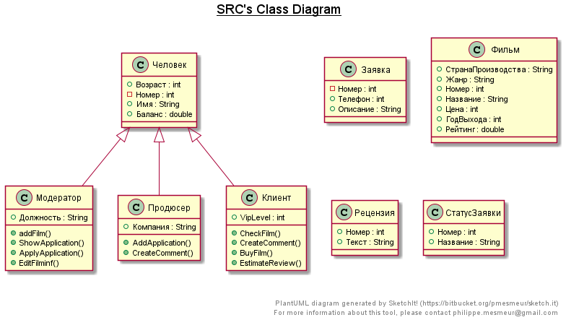

Рисунок 1.1. ER-диаграмма логического уровня

**3.6 Диаграмма классов**

Диаграмма классов была разработана и представлена на рисунке 1.2

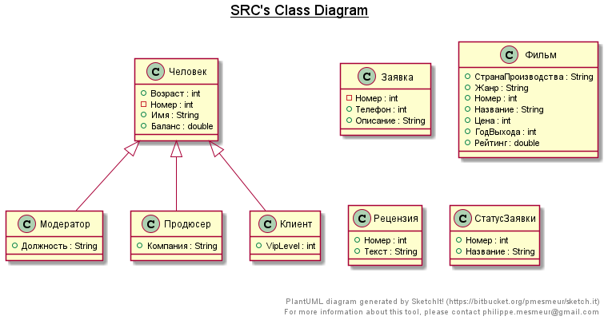

Рисунок 1.2. Диаграмма классов

**Human – человек**

age - возраст

name - имя

balance - баланс

**Film – фильм**

country - страна

jenre – жанр

age – дата выхода

name – название

price – цена

rating - рейтинг

**Review – рецензия**

Text - текст

**Application – заявка**

Telephone - телефон

Text - текст

**Moderator – модератор**

age - возраст

name - имя

balance - баланс

position - должность

**Client – клиент**

age - возраст

name - имя

balance - баланс

Vip-Level – уровень скидки

**ApplicationStatus – статус заявки**

name - название

3.7. Диаграмма прецедентов

Клиент может выбрать фильм, просмотреть информацию о нём, составить о нем свое мнение, купить его и оставить рецензию.

Модератор может просматривать заявки на добавление фильма и принимать их. Добавлять фильмы, редактировать, удалять их. Удалять рецензии клиентов.

Продюсер может добавлять заявки на добавление фильма, комментировать рецензии клиентов.

Диаграмма прецедентов разработана и представлена на рисунке 1.3

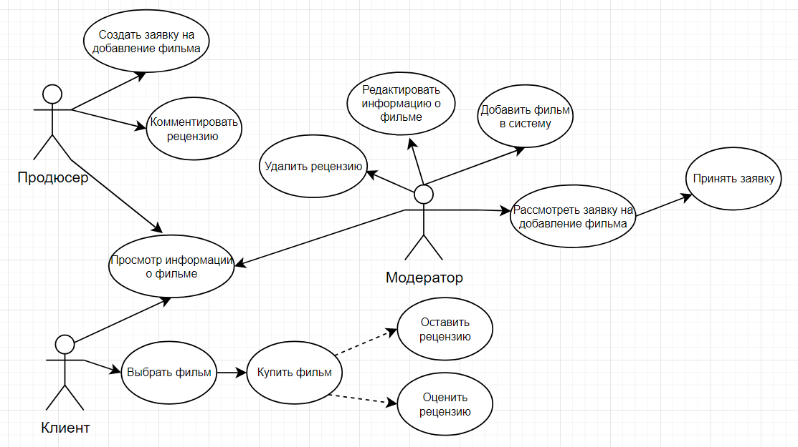

Рисунок 1.3. Диаграмма прецедентов

**3.8. Анализ бизнес процесса.**

Описание бизнес-процесса представлено в нотации IDEF0, так как данная нотация соответствует необходимым требованиям:

1) Полнота описания бизнес-процесса (управление, информационные и материальные потоки, обратные связи);

2) Комплексность при декомпозиции (мигрирование и туннелирование стрелок);

3) Возможность агрегирования и детализации потоков данных и информации (разделение и слияние стрелок);

4) Наличие жёстких требований методологии, обеспечивающих получение моделей процессов стандартного вида.

Отсюда и общее назначение IDEF0 - это перестройка структуры функций, которая позволит повысить производительность и эффективность системы.

* На вход поступают:

1. Фильмы – используются для наполнения сайта;

* Управление:

1. Правила сайта – какие-либо правила, регулирующие работу сайта.

* Механизмы:

1. Клиент – человек, который покупает фильмы и выставляет им оценки.

2. Продюсер – человек, который загружает заявки на добавление своего фильма.

3. Модератор – человек, который работает с заявками на добавление фильма.

* Выход:

1. Рейтинг кинофильма.

IDEF0 разработана и представлена на рисунках 1.4 и 1.5.

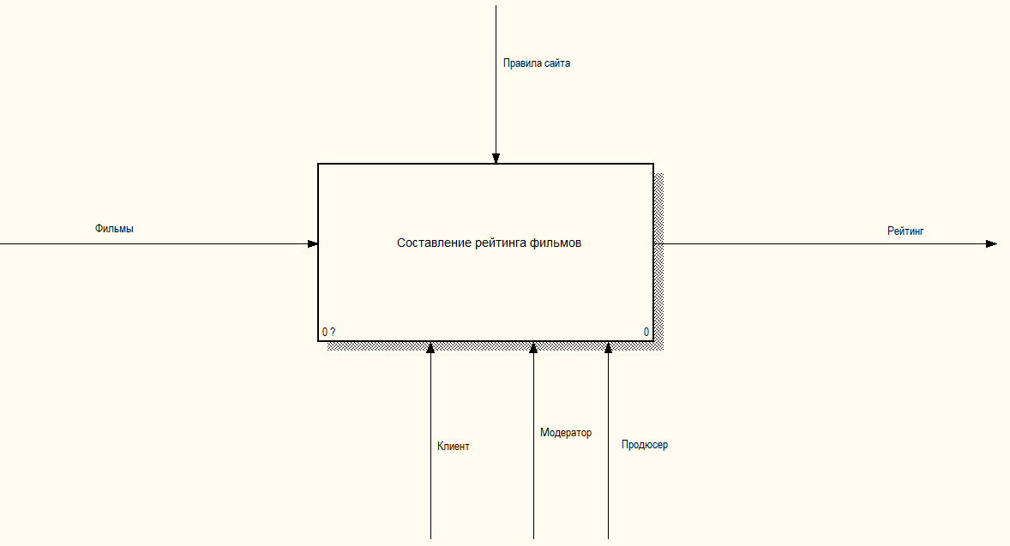

Рисунок 1.4. Диаграмма IDEF0

Декомпозиция IDEF0

* Фильм добавляют на сайт.
* После добавления, фильм может приобрести пользователь.
* После этого, пользователь имеет возможность поставить оценку фильму и произойдет расчёт рейтинга.
* На выходе мы получаем рейтинг фильма.

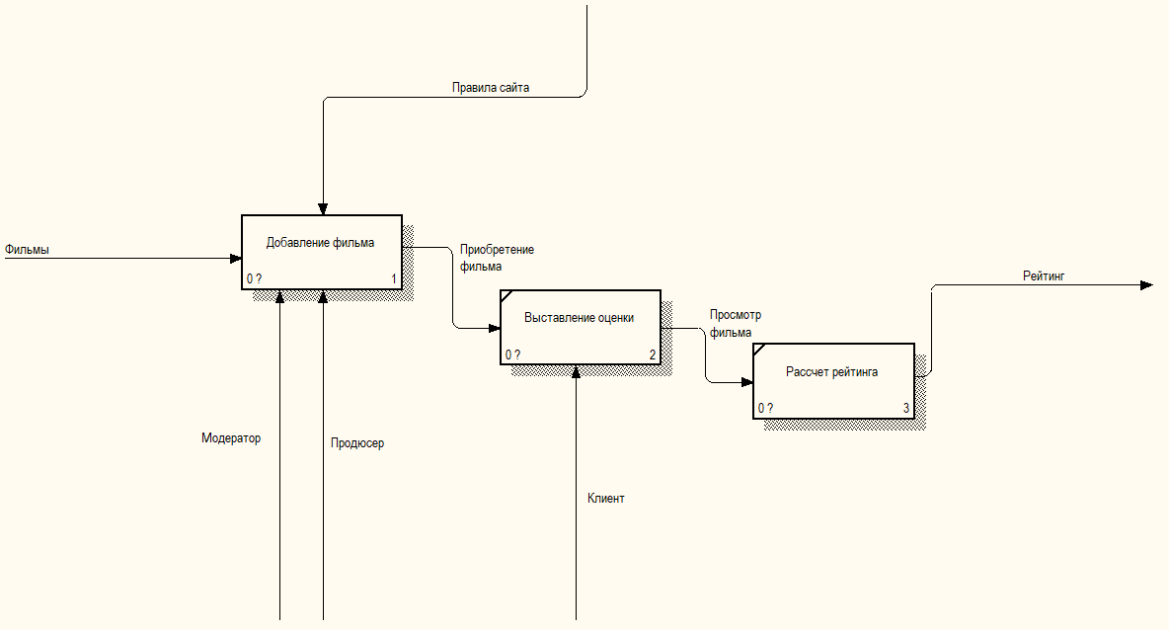

Рисунок 1.5. Уровень А0

Декомпозиция процесса добавления фильма

* Продюсер создает заявку на добавление фильма.
* Далее эта заявка проверяется модератором.
* После этого фильм загружается на сайт.

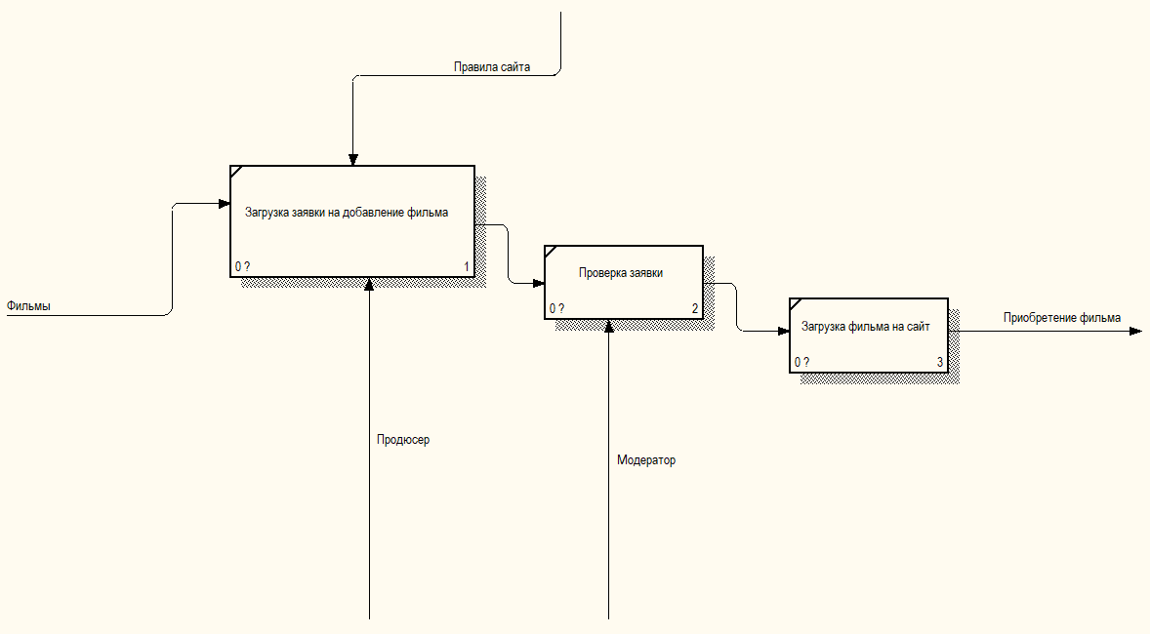

**3.9 Диаграмма последовательностей**

Диаграмма последовательностей разработана и представлена на рисунке 1.6

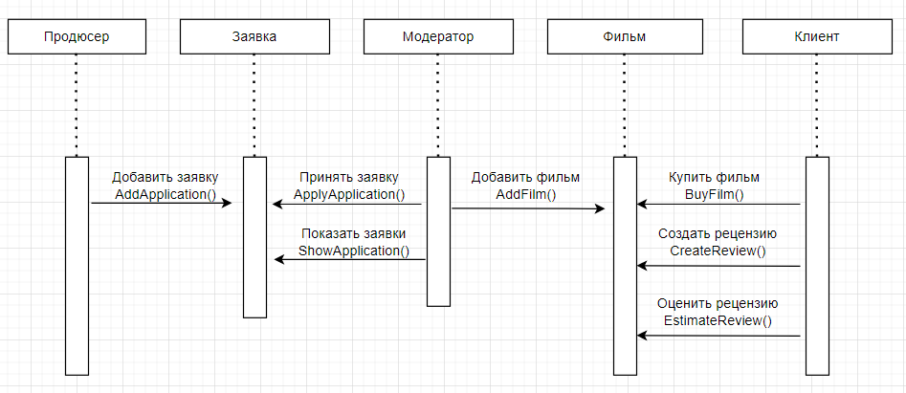

Рисунок 1.6. Диаграмма последовательностей

**3.10. Диаграмма состояний**

Диаграмма состояний добавления заявки на добавление фильма разработана и представлена на рисунке 1.7

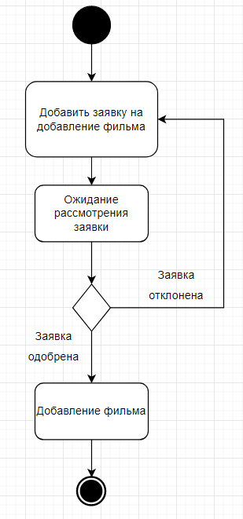

Рисунок 1.7. Диаграмма состояний

# заключение

Основные выводы по работе и достигнутые результаты. Достаточно трех четырех абзацев текста.

СПИСОК ИСПОЛЬЗОВАННЫХ ИСТОЧНИКОВ

1. Липаев В.В. Проектирование программных систем. М.: Высш. шк, 1990.

2. Буч Г. Объектно-ориентированное проектирование / Пер. с анг. Конкорд, 1996.

3. Майерс Г. Надежность программного обеспечения. М.: Мир, 1980

4. <название статьи/книги/материала> [Электронный ресурс]: <автор>. – Режим доступа: <полный URL>

ПРИЛОЖЕНИЕ А Исходный код программной системы

ПРИЛОЖЕНИЕ Б Структура таблиц БД



Рисунок Б.1. Структура таблицы "Пользователи"

**карман с диском на котором записаны материалы курсового проектирования:**

1. пояснительная записка

2. проект системы с исходными кодами

3. дополнительные компоненты системы, необходимые для ее развертывания

4. прочие вспомогательные источники

5. презентация по которой будет проходить защита работы

**Папка(файлик) для графического материала к пояснительной записке и сам графический материал в ней**